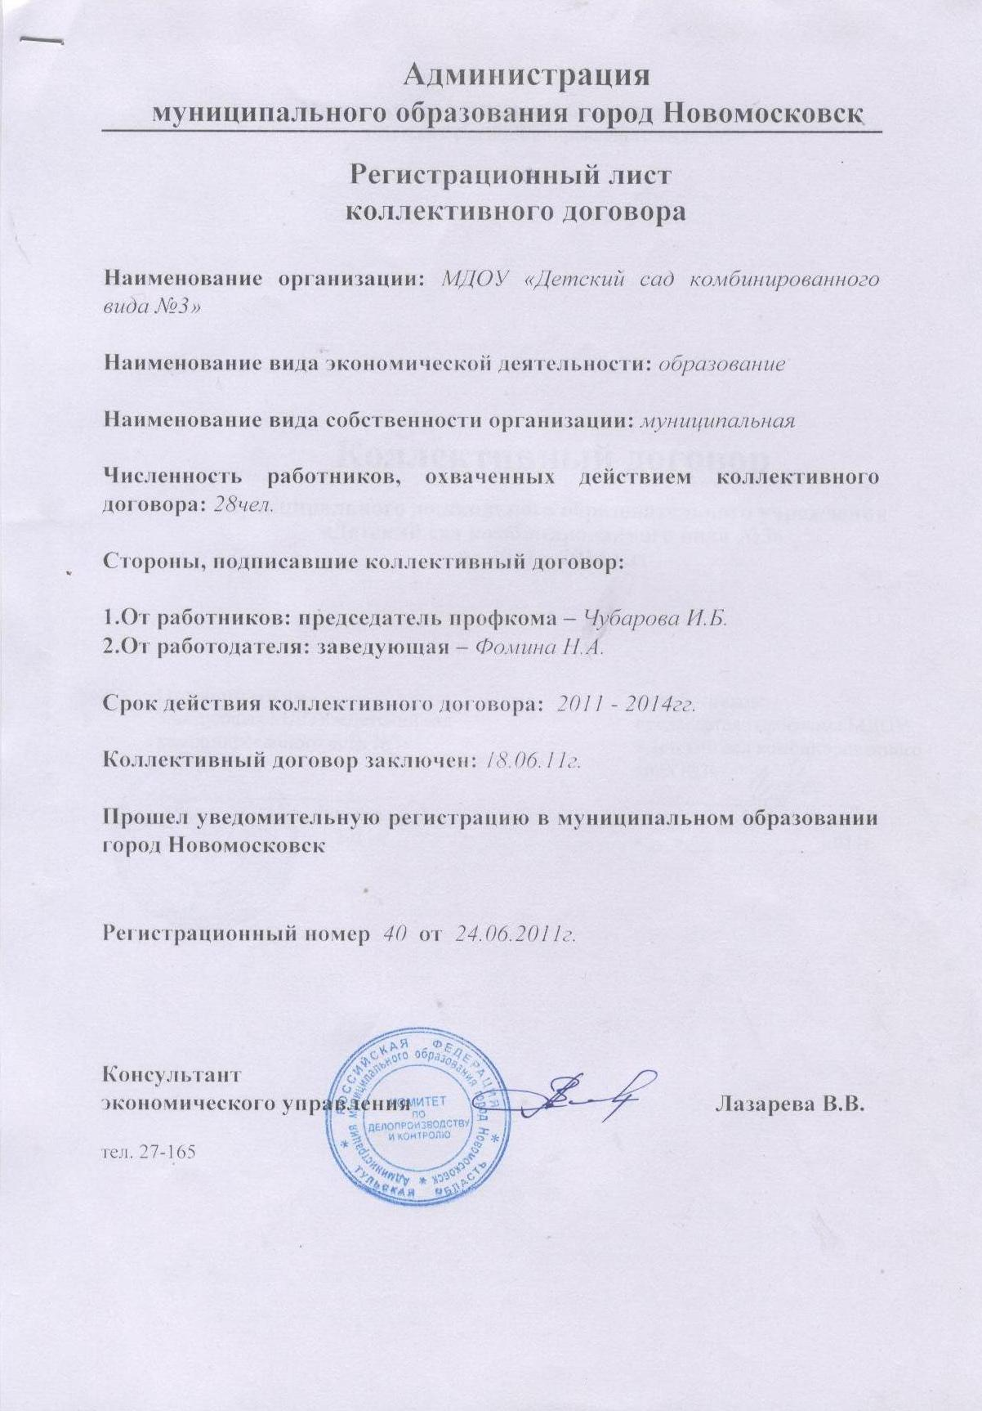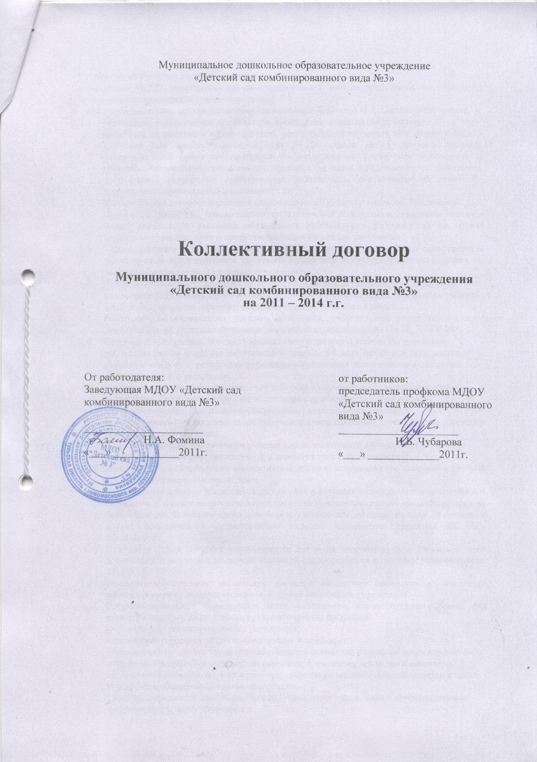
Общие положения
Сторонами коллективного договора являются:
- работники МДОУ, являющиеся членами профсоюза, в лице их представителя - первичной профсоюзной организации (далее - профком);
- Работодатель, в лице его представителя - заведующей Фоминой Н.А. (далее заведующая).
- Настоящий коллективный договор принимается как средство согласования
интересов коллектива и администрации, регулирования трудовых отношений в МДОУ «Детский сад комбинированного вида № 3» (далее ДОУ). Договор признает исключительное право администрации на планирование, управление и контроль за организацией учебно-воспитательного процесса, на найм, продвижение по должности, организацию повышения квалификации работающих, обеспечении их занятости, совершенствование оплаты и условий труда.
- Коллективный договор заключен в соответствии с Трудовым кодексом Российской
Федерации (далее ТК), иными законодательными и нормативными правовыми актами с целью определения взаимных обязательств работников и работодателя по защите социально-трудовых прав и профессиональных интересов работников.
1.3 Администрация ДОУ признает профсоюзный комитет (далее профком) единственным полномочным представителем трудового коллектива в коллективных переговорах по вопросам регулирования трудовых отношений.
- Профсоюзный комитет признает свою ответственность за реализацию в трудовом
коллективе ДОУ общих целей и обеспечение роста качества труда, как основы развития коллектива, создания хорошего морально-психологического климата.
- Работники, не являющиеся членами профсоюза, имеют право уполномочить профком представлять их интересы во взаимоотношениях с работодателем (ст.30, 31 ТК РФ).
- Стороны договорились, что текст коллективного договора должен быть доведен
работодателем до сведения работников в течение 10 дней после его подписания. Профком обязуется разъяснять работникам положения коллективного договора, содействовать его реализации.
- Коллективный договор сохраняет свое действие в случае изменения наименования
учреждения, расторжения трудового договора с руководителем учреждения.
- При реорганизации (слиянии, присоединении, разделении, выделении,
преобразовании) учреждения коллективный договор сохраняет свое действие в течение всего срока реорганизации.
- При смене формы собственности учреждения коллективный договор сохраняет свое
действие в течение трех месяцев со дня перехода прав собственности.
- При ликвидации учреждения коллективный договор сохраняет свое действие в течение всего срока проведения ликвидации.
1.11 Коллективный договор заключается на три года и вступает в силу со дня подписания его сторонами. Стороны имеют право продлить действие коллективного договора на срок не белее трех лет. В течение срока действия коллективного договора ни одна из сторон не вправе прекратить в одностороннем порядке выполнение принятых на себя обязательств.
- В течение срока действия коллективного договора стороны вправе вносить в него дополнения и изменения на основе взаимной договоренности в порядке, установленном ТК РФ,
1.13. Пересмотр обязательств настоящего договора не может приводить к снижению уровня социально-экономического положения работников учреждения.
  - Перечень локальных нормативных актов, содержащих нормы трудового права, при принятии которых работодатель учитывает мнение профкома:
- правила внутреннего трудового распорядка;
- положение о порядке установления доплат и надбавок;
- соглашение по охране труда (разрабатывается совместно с профсоюзным комитетом);
- перечень профессий и должностей работников, имеющих право на обеспечение специальной одеждой, обувью и другими средствами индивидуальной защиты, а также моющими и обезвреживающими средствами.
  - Стороны определяют следующие формы управления учреждением непосредственно
работниками и через профком:
- учет мнения (по согласованию с) профкома;
- консультации с работодателем по вопросам принятия локальных нормативных актов;
- получение от работодателя информации по вопросам, непосредственно затрагивающим интересы работников, а так же по вопросам, предусмотренным ч. 2 ст.53 ТК РФ, и по иным вопросам, предусмотренным в настоящем коллективном договоре;
- обсуждение с работодателем вопросов о работе учреждения, внесении предложений по ее совершенствованию;
- участие в разработке и принятии коллективного договора.

II. Трудовой договор

- Содержание трудового договора, порядок его заключения, изменения и
расторжения определяются в соответствии с ТК РФ, другими законодательными и нормативными правовыми актами, Уставом учреждения и не могут ухудшать положение работников по сравнению с действующим трудовым законодательством, а также отраслевым региональным, территориальным соглашениями, настоящим коллективным договором.
- Трудовой договор заключается с работником в письменной форме в двух экземплярах, каждый из которых подписывается работодателем и работником. Трудовой договор является основанием для приказа о приеме на работу.
- Трудовой договор с работником, как правило, заключается на неопределенный срок. Срочный трудовой договор может заключаться по инициативе работодателя либо работника только в случаях, предусмотренных ст. 59 ТК РФ, либо иными федеральными законами, если трудовые отношения не могут быть установлены на неопределенный срок с учетом характера предстоящей работы или условия ее выполнения.
- В трудовом договоре оговариваются существенные условия трудового договора, предусмотренные ст. 57 ТК РФ, в том числе объем учебной нагрузки, режим и продолжительность рабочего времени, льготы и компенсации и др. Условия трудового договора могут быть изменены только по соглашению сторон и в письменной форме (ст. 57 ТК РФ).
- По инициативе заведующей МДОУ изменение существенных условий трудового договора допускается, как правило, только на новый учебный год в связи с изменениями организационных условий труда (изменение групп, количества воспитанников, изменение сменности работы МОУ) при продолжении работы без изменения его трудовой функции (работы по определенной специальности, квалификации или должности ст. 73 ТК РФ).
О введении новых норм труда работник должен быть уведомлен работодателем в письменной форме не позднее, чем за два месяца (ст.73, 162 ТК РФ). При этом работнику обеспечиваются гарантии при изменении объема работы в течение учебного года.
Если работник не согласен с продолжением работы в новых условиях, то работодатель обязан в письменной форме предложить ему иную имеющуюся в МДОУ работу, соответствующую его квалификации и состоянию здоровья.
2.6. Заведующая обязана при заключении трудового договора с работником ознакомить его под роспись с настоящим коллективным договором, Уставом МДОУ, Правилами внутреннего трудового распорядка, должностной инструкцией, инструкцией по охране труда, иными локальными нормативными актами, упомянутыми в трудовом договоре.
2.7. Прекращение трудового договора с работником может производиться только по основаниям, предусмотренным Трудовым кодексов РФ и иными федеральными законами (ст. 77 ТК РФ) и иными федеральными законами.

III. Профессиональная подготовка, переподготовка и повышение квалификации
работников

Стороны пришли к соглашению, что:
- Работодатель определяет необходимость профессиональной подготовки и
переподготовки кадров для нужд учреждения.
- Работодатель с учетом мнения профкома определяет формы профессиональной
подготовки, переподготовки и повышения квалификации работников, перечень необходимых профессий и специальностей на каждый календарный год с учетом перспектив развития учреждения.

- Работодатель обязуется:
- Организовывать профессиональную подготовку, переподготовку и повышение квалификации работников (в разрезе специальности). Предоставить возможность для повышения квалификации педагогических и руководящих работников не реже чем раз в пять лет.
- В случае направления работника для повышения квалификации сохранять за
ним место работы (должность), среднюю заработную плату по основному месту работу (если обучение проводится с отрывом от производства) и, если работник направляется в другую местность, оплатить ему командировочные расходы (суточные, проезд к месту обучения и обратно, проживание) в порядке и размерах, предусмотренных действующим законодательством.
- Предоставлять гарантии и компенсации работникам, совмещающим работу с
успешным обучением в учреждениях высшего, среднего и начального профессионального образования, при получении ими образования соответствующего уровня впервые в порядке, предусмотренном ст. 173-176 ТК РФ.
- Предоставлять гарантии и компенсации, предусмотренные ст. 173-176 ТК РФ,
работникам, получающим второе профессиональное образование соответствующего уровня в рамках прохождения профессиональной подготовки, переподготовки. Повышения квалификации, обучения вторым профессиям.
    - 0рганизовывать проведение аттестации педагогических работников в соответствии с Положением о порядке аттестации педагогических и руководящих работников государственных и муниципальных образовательных учреждений и по ее результатам устанавливать работникам соответствующие полученным квалификационным категориям разряды оплаты труда со дня вынесения решения аттестационной комиссии.

IV.Высвобождение работников и содействие их трудоустройству

Работодатель обязуется:
- Уведомлять профком в письменной форме о сокращении численности штата
работников не позднее, чем за два месяца до его начала, а в случаях, которые могут повлечь массовое высвобождение - не позднее, чем за три месяца до его начала (ст. 82 ТК РФ) Уведомление должно содержать проекты приказов о сокращении численности или штатов, список сокращаемых должностей и работников, перечень вакансий, предполагаемые варианты трудоустройства. В случае массового высвобождения работников уведомление должно содержать социально- экономическое обоснование.
- Работникам, получившим уведомление об увольнении по пункту 1 и пункту 2 ст81 ТК РФ, предоставлять свободное от работы время не менее 2 часов в неделю для самостоятельного поиска новой работы с сохранением заработной платы.
- Увольнение членов профсоюза по инициативе работодателя в связи с ликвидацией
учреждения (п. 1 ст.81 ТК РФ) и сокращением численности или штата (п.2 ст.81 ТK РФ) производить с учетом мотивированного мнения профкома (ст.82 ТК РФ).
- Трудоустраивать в первоочередном порядке в счет установленной квоты ранее
уволенных или подлежащих увольнению из учреждения инвалидов.

Стороны договорились, что:
- Преимущественное право на оставление на работе при сокращении
численности или штата при равной производительности труда и квалификации помимо лиц, указанных в ст. 179 ТК РФ, имеют также: лица предпенсионного возраста (за два года до пенсии) проработавшие в учреждении свыше 10 лет; одинокие матери, воспитывающие детей до 16 лет; родители, воспитывающие детей-инвалидов до 18 лет; награжденные государственными наградами в связи с педагогической деятельностью; не освобожденные председатели первичных и территориальных профсоюзных организаций; молодые специалисты, имеющие трудовой стаж менее одного года.
- Высвобождаемым работникам представляются гарантии и компенсации, предусмотренные действующим законодательством при сокращении численности или штата (ст. 178, 180 ТК РФ), а также преимущественное право приема на работу при появлении вакансий.
- Работникам, высвобожденным из учреждения в связи с сокращением численности или штата. Гарантируются после увольнения льготы, предусмотренные действующим законодательством.
- При появлении новых рабочих мест в учреждении, в том числе и на определенный срок, работодатель обеспечивает приоритет в приеме на работу работников, добросовестно работавших в нем, ранее уволенных из учреждения в связи с сокращением численности или штата.

V. Рабочее время и время отдыха

Стороны пришли к соглашению, что:
- Рабочее время сотрудников определяется Правилами внутреннего трудового распорядка учреждения (ст.91 ТК РФ), графиком работы педагогического и технического персонала, утверждаемым работодателем с учетом мнения (по согласованию) профкома, а также условиями трудового договора.
- Для администрации ДОУ и технических исполнителей устанавливается нормальная
продолжительность рабочего времени, которая не может превышать 40 часов в неделю.
- У педагогических работников продолжительность рабочего времени устанавливается с учетом норм часов педагогической работы, установленных за ставку заработной платы, и определена в Правилах внутреннего трудового распорядка.
- По соглашению между работником и работодателем может устанавливаться как при
приеме, так и впоследствии неполный рабочий день или неполная рабочая неделя. Неполное рабочее время устанавливается: по просьбе беременной женщины, одного из родителей (опекуна, попечителя, законного представителя), имеющего ребенка в возрасте до 14 лет (ребенка-инвалида до 18 лет), а также лица, осуществляющего уход за больным членом семьи. В соответствии с медицинским заключением.
- Работа в выходные и нерабочие праздничные дни запрещена. Привлечение
работников в выходные и нерабочие праздничные дни допускается с их письменного согласия и с учетом мнения профкома. В чрезвычайных ситуациях допускается привлечение работника в выходные и нерабочие праздничные дни без согласия работника (ст.99 ст.113 ТК РФ).
Привлечение работников к работе в выходные и нерабочие праздничные дни производится по письменному распоряжению работодателя. Оплата труда производится на основании ст. 153 ТК РФ.
- В случаях, предусмотренных статьей 99 ТК РФ, работодатель может привлекать работников к сверхурочным работам только с их согласия с учетом ограничений и гарантии, предусмотренных для работников в возрасте до 18 лет, инвалидов, беременных женщин, женщин, имеющих детей в возрасте до трех лет.
- Привлечение работников учреждения к выполнению работы, не предусмотренной Уставом учреждения, Правилами внутреннего трудового распорядка учреждения, должностными обязанностями, допускается только по письменному распоряжению работодателя с письменного согласия работника и с дополнительной оплатой в порядке, предусмотренном действующим законодательством.
- Очередность предоставления оплачиваемых отпусков определяется ежегодно в соответствии с графиком очередных отпусков, утверждаемым работодателем с учетом мнения (по согласованию) профкома, не позднее, чем за две недели до наступающего календарного года. О времени начала отпуска работник должен быть извещен не позднее, чем за две недели до его начала. Продление, перенесение, разделение и отзыв из него производится с согласия работника в случаях предусмотренных статьями 124-125 ТК РФ. При наличии финансовых возможностей, а также возможностей обеспечения работой, часть отпуска, превышающая 28 календарных дней (только работников, имеющих удлиненный основной отпуск), по просьбе работника может быть заменена денежной компенсацией (ст. 126 ТК РФ).
- Работодатель обязуется:
- Предоставлять работникам на основании личного заявления отпуск без сохранения заработной платы в следующих случаях:
- работающим пенсионерам по старости (по возрасту) — до 14 календарных дней;
- при вступлении в брак —3 дня;
- в случае смерти члена семьи — 3 дня;
- при рождении ребенка - 2 дня;
- проводов сына в армию —2 дня;
- в других случаях, предусмотренных Трудовым кодексом, иными федеральными законами, либо коллективным договором.

IV Оплата и нормирование труда

Стороны исходят из того, что:
- В учреждении устанавливается система оплаты труда, определенная в муниципальном
образовании город Новомосковск для существующего типа и вида образовательного учреждения.
- Заработная плата работникам выплачивается за текущий месяц не реже чем каждые
полмесяца в денежной форме. Дни выплаты заработной платы 5 и 20 число каждого месяца.
- Заработная плата исчисляется в соответствии с системой оплаты труда,
предусмотренной действующим законодательством, и включает в себя:
- Оплату труда, исходя из должностных окладов, установленных в соответствии с Положением о системе оплаты труда работников муниципальных образовательных учреждений муниципального образования город Новомосковск;
- Доплаты (компенсационные выплаты) за условия труда, отклоняющиеся от нормальных условий труда;
- Доплаты за выполнение работ, связанных с образовательным процессом и не входящих в круг основных обязанностей работника, предусмотренные действующим законодательством;
- Другие выплаты, предусмотренные действующим законодательством, локальными нормативными актами учреждения.
- Изменение должностных окладов производится:
- При изменении Положения о системе оплаты труда работников муниципальных образовательных учреждений муниципального образования город Новомосковск;
- При увеличении стажа педагогической работы, стажа работы по специальности - со дня достижения соответствующего стажа, если документы находятся в учреждении, или со дня предоставления документов о стаже, дающем право на повышение размера ставки (оклада) заработной платы;
- При получении образования или восстановлении документов об образовании - со дня представления соответствующего документа;
- При присвоении квалификационной категории - со дня вынесения решения аттестационной комиссией;
- При присвоении почетного звания - со дня присвоения.
- При наступлении у работника права на изменение должностного оклада в период
пребывания его в ежегодном или другом отпуске. А так же в период его временной нетрудоспособности выплата заработной платы, исходя из размера ставки (оклада) более высокого разряда оплаты труда производится со дня окончания отпуска или временной нетрудоспособности.
- Работодатель обязуется возместить работникам материальный ущерб, причиненный в результате незаконного лишения их возможности трудится в случаях, предусмотренных ст. 142 ТК РФ, в размере, определенном действующим законодательством.
- Ответственность за своевременность и правильность определения размеров и выплаты заработной платы работникам несет руководитель учреждения.
- Оплачивать в размере полной заработной платы забастовки, по причине
невыполнения трехстороннего отраслевого Соглашения для работников учреждений, финансируемых из местного бюджета.

VII. Гарантии и компенсации.

Стороны договорились, что
- Работодатель:
- выплачивает педагогическим работникам, в том числе руководящим работникам,
деятельность которых связана с образовательным процессом, денежную компенсацию на книгоиздательскую продукцию и периодические издания в размере, предусмотренном действующим законодательством;
- выплачивать единовременное пособие всем категориям работников МДОУ,
впервые уходящим на пенсию по старости или инвалидности, в размере должностного оклада;
- оказание материальной помощи работникам в случае:
- смерть близких родственников (мать, отец, дети, муж, жена) – 5 000 рублей;
- рождение ребенка – 5 000 рублей.
- предоставляет дополнительные оплачиваемые отпуска работникам по семейным обстоятельствам:
- смерти близких родственников (мать, отец, дети, муж, жена) - 3 дня;
- собственная свадьба - 3 дня.
- взимать плату за содержание детей работников образовательного учреждения в размере 50% установленной оплаты за содержание детей в МДОУ;
- производить доплату председателю первичной профсоюзной организации в размере не более 10% от ставки ежемесячно за разработку и контроль за выполнением коллективного договора, защиту социально-трудовых интересов работников, контроль за соблюдением трудового законодательства.

VIII. Охрана труда и здоровья

Работодатель обязуется:
- Обеспечить право работников учреждения на здоровые и безопасные условия труда,
внедрение современных средств безопасности труда, предупреждающих производственный травматизм и возникновение профессиональных заболеваний работников (ст.219 ТК РФ). Для реализации этого права заключить соглашение по охране труда с определением в нем организационных и технических мероприятий по охране и безопасности труда, сроков их выполнения, ответственных должностных лиц.
- При наличии финансирования ежегодно выделять денежные средства на улучшение условий охраны труда, разработку и реализацию нормативных документов по охране труда..
- Организовать в учреждении аттестацию рабочих мест в соответствии с порядком,
утвержденным приказом Минздравсоцразвития РФ от 31.08.2007 года № 569 и по ее результатам осуществлять работу по охране и безопасности труда в порядке и в сроки, установленные с учетом мнения профкома, с последующей сертификацией.
- Проводить со всеми поступающими на работу, а также переведенными на другую
работу работниками учреждения, обучение и инструктаж по охране труда, сохранности жизни и здоровья детей, по безопасным методам и приемам выполнения работ, оказанию первой помощи пострадавшим. Организовать проверку знаний работников учреждения по охране труда на начало каждого учебного года.
- Обеспечивать наличие нормативных и справочных материалов по охране труда,
правил, инструкций, журналов инструктажа и других материалов за счет учреждения.
- Обеспечивать работников специальной одеждой, обувью и другими средствами
индивидуальной защиты, а также моющими и обеззараживающими средствами в соответствии с отраслевыми нормами и утвержденными перечнями профессий и должностей.
- Сохранять место работы (должность) и средний заработок за работниками учреждения на время приостановления работ органами государственного надзора и контроля за соблюдением трудового законодательства вследствие нарушения требований охраны труда не по вине работника (ст. 220 ТК РФ).
- Проводить своевременное расследование несчастных случаев на производстве в
соответствии с действующим законодательством и вести их учет.
- Обеспечивать соблюдение работниками требований, правил и инструкций по охране
труда.
- Создать в учреждении комиссию по охране труда, в состав которой на паритетной основе должны входить члены профкома.
- Осуществлять совместно с профкомом контроль за состоянием условий и охраны труда, выполнением соглашения по охране труда.
- Обеспечить прохождение бесплатных обязательных предварительных и периодических медицинских осмотров (обследований) работников.

Профком обязуется:
- Избрать уполномоченного по охране труда профкома, обучить его, организовать его работу в соответствии со ст. 370 ТК РФ;
- Обсудить вопрос о повышении гарантий уполномоченному по охране труда, избрав его заместителем председателя первичной организации по охране труда;
- Систематически обсуждать на заседаниях профкома работу администрации по обеспечению ими прав работников на охрану труда;
- Обеспечить формирование и организацию деятельности комиссии по охране труда, активное участие в административно-общественном контроле;
- Участвовать в разработке Положения об организации работы по охране труда в учреждении;
- Участвовать в проведении аттестации рабочих мест по условиям труда;
- Участвовать в расследовании несчастных случаев на производстве, в оценке степени вины потерпевшего. В случаях несогласия с заключением комиссии по расследованию несчастного случая выносить решение данного вопроса на заседание профкома, который дает оценку степени вины потерпевшего с заполнением форменного заключения, направляемого в комиссию по расследованию данного случая;
- В случаях ухудшения условий труда, грубых нарушений требований охраны труда, электрической, пожарной безопасности уполномоченный (доверенное лицо) по охране труда профсоюзной организации вправе вносить представление руководителю образовательного учреждения, в соответствующий орган управления образованием о приостановке работ до устранения выявленных нарушений.

IX. Условия труда и социальные гарантии молодежи

- Проводить конкурсы мастерства «Лучший молодой специалист».
- Содействовать организации спортивных, культурно-массовых, оздоровительных
мероприятий.

Профсоюз обязуется:
- Участвовать в разработке и реализации программ по поддержке молодежи,
профессиональном обучении (повышение квалификации).
- Проводить информационную работу об изменениях в законодательстве,
затрагивающих права и интересы молодежи.
- Осуществлять контроль за соблюдением прав работающей молодежи.

X Гарантии профсоюзной деятельности

Стороны договорились о том, что:
- .Профком осуществляет в установленном порядке контроль за соблюдением трудового законодательства и иных нормативных правовых актов, содержащих нормы трудового права (ст. 370 ТК РФ)
- Работодатель принимает решения с учетом мнения профкома в случаях, предусмотренных законодательством и настоящим Коллективным договором.
- Увольнение работника, являющегося членом профсоюза по пунктам 2, 3 и 5 ст.81 ТК РФ производится с учетом мотивированного мнения профкома.
- Работодатель обеспечивает ежемесячное бесплатное перечисление на счет профсоюзной организации членских профсоюзных взносов из заработной платы работников, являющихся членами профсоюза при наличии их письменных заявлений.
- В случае, если работник уполномочил профком представлять его интересы во взаимоотношениях с работодателем, то на основании его письменного заявления работодатель ежемесячно перечисляет на счет первичной организации денежные средства из заработной платы работника в размере, определенном в письменном заявлении работника.
- Работодатель предоставляет профкому необходимую информацию по любым вопросам труда и социально-экономического развития учреждения.
- Члены профкома включаются в состав комиссий учреждения по аттестации
педагогических работников, аттестации рабочих мест, охране труда, социальному
страхованию и других.
- Работодатель с учетом мнения профкома рассматривает следующие вопросы:
- Расторжение по инициативе работодателя трудового договора с работниками, являющимися членами профсоюза (ст.82, 374 ТК РФ);
- Привлечение к сверхурочным работам (ст.99 ТК РФ);
- Разделение рабочего времени на части (ст. 105 ТК РФ);
- Запрещение работы в выходные и праздничные дни (ст. 113 ТКРФ);
- Очередность предоставления отпусков (ст. 123 ТК РФ);
- Применение систем нормирования труда (ст. 159 ТК РФ);
- Массовые увольнения (ст. 180 ТК РФ);
- Установление перечня должностей работников с ненормированным рабочим днем (ст. 101 ТКРФ);
- Утверждение Правил внутреннего трудового распорядка (ст. 190 ТК РФ);
- Создание комиссий по охране труда (ст.218 ТК РФ);
- Определение форм профессиональной подготовки, переподготовки и повышения квалификации работников, перечень необходимых профессий и специальностей (ст. 196 ТК РФ);
- Установление сроков выплаты заработной платы работников (ст. 136 ТК РФ) и другие вопросы, предусмотренные действующим законодательством.

XI. Обязательства профкома

Профком обязуется:
- Представлять и защищать права и интересы членов профсоюза по социально-
трудовым вопросам в соответствии с Федеральным законом «О профессиональных союзах, их правах и гарантиях» и ТК РФ. Представлять во взаимоотношениях с работодателем интересы работников, не являющихся членами профсоюза, в случае если они уполномочили профком представлять их интересы и перечисляют ежемесячно на счет первичной профсоюзной организации денежные средства из заработной платы.
- Осуществлять контроль за соблюдением работодателем и его представителями трудового законодательства и иных нормативных правовых актов, содержащих нормы трудового права.
- Совместно с работодателем и работниками разрабатывать меры по защите персональных данных работников (ст.86 ТК РФ).
- Представлять и защищать трудовые права членов профсоюза в комиссии по трудовым спорам и суде.
- Осуществлять совместно с комиссией по социальному страхованию контроль за своевременным назначением и выплатой работникам пособий по обязательному социальному страхованию.
- Осуществлять контроль за правильностью и своевременностью предоставления
отпусков и их оплаты.
- Осуществлять контроль за соблюдением порядка проведения аттестации педагогических работников учреждения.
- Оказывать материальную помощь членам профсоюза в случаях, предусмотренных действующим законодательством.
- Осуществлять культурно-массовую и физкультурно-оздоровительную работу для работников образовательного учреждения.

XII. Контроль за выполнение Коллективного договора. Ответственность сторон.

Стороны договорились, что:
- Работодатель направляет Коллективный договор в течение 7 дней со дня его подписания на уведомительную регистрацию в соответствующий орган по труду.
- Рассматривают в срок все возникающие в период действия Коллективного договора разногласия и конфликты, связанные с его выполнением.
- Соблюдают установленный законодательством порядок разрешения индивидуальных и коллективных трудовых споров, используют все возможности для устранения причин, которые могут повлечь возникновение конфликтов, с целью предупреждения использования работниками крайней меры их разрешения - забастовки.
- В случае нарушения или невыполнения обязательств Коллективного договора виновная сторона или виновные лица несут ответственность в порядке, предусмотренном действующим законодательством.
- Настоящий Коллективный договор действует в течение трех лет с момента заключения.
- Переговоры по заключению нового Коллективного договора должны быть начаты за три месяца до окончания срока действия данного договора.

